臺南市政府麻豆區公所
其他性別平等(非CEDAW)宣導辦理成果報告
機關單位 | 麻豆區公所 |  |  |  | 辦理日期 |  | 2020/6/10
活動名稱 | 陽光法案講習併同宣導性別平等觀念 |  |  |  | 宣導對象 |  | 麻豆區公所員工
宣導人數 | 性別 |  |  | 共計
 | 女 | 男 | 其他
 | 22 | 13 |  | 35
宣導內容
宣導目的及內容簡述：  陽光法案講習併同宣導性別平等觀念，總題目約10題，其中性平宣導題目3題﹝1.我國法律有規定女性選舉的當選名額，對男性是不公平的。（×）2.自己、家人、朋友遭受家庭暴力、性侵害或性騷擾的困擾時，可撥「911」保護服務專線。（×）3.「性騷擾」一定要有身體接觸，說話或傳閱觀看圖片、影片都不可能構成「性騷擾」。（x），於問卷填寫中學習，家庭或職場男女互動角色應該本持平等互惠原則，且男性女性角色不再界線分明，這樣的社會才會呈現祥和，家庭呈現溫馨，本次宣導計有約35人次受益﹝男性約占13人、女性約占22人﹞ |  |  |  |  |  | 主要宣導的性別平等概念(可複選)：  □多元性別(認識LGBTI-女同志、男同志、雙性戀、跨性別和雙性人處境及保障其權益、尊重多元性別等)  □促進女性參與STEM(科學、技術、工程、數學)領域  □防治性別暴力及翻轉性別權力關係  □杜絕數位性暴力  ■其他：以問卷調查方式(標出完整名稱)  1.我國法律有規定女性選舉的當選名額，對男性是不公平的。（×）  2.自己、家人、朋友遭受家庭暴力、性侵害或性騷擾的困擾時，可撥「911」保護服務專線。（×）  3.「性騷擾」一定要有身體接觸，說話或傳閱觀看圖片、影片都不可能構成「性騷擾」。（x）
宣導管道 | □網路平台(含FB、Line、Youtube、Instagram等)  □影片播放(廣告等) □廣播 □電視牆  □活動設攤 □競賽 □平面廣告空間  ■研討會、座談會、說明會 □性別平等意識培力課程、工作坊  □其他______

宣導活動照片
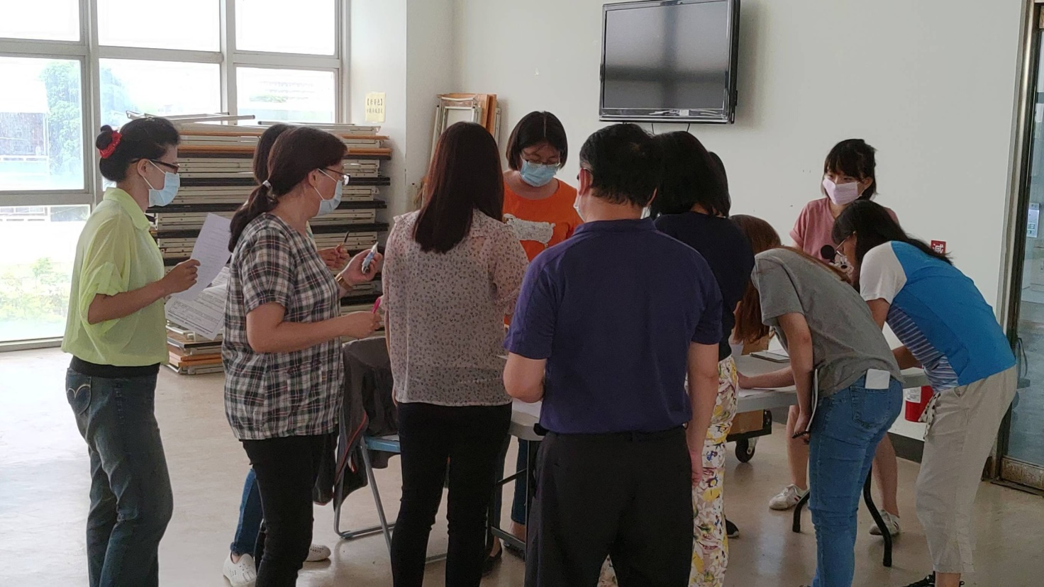
以問卷調查方式宣導性別平等觀念
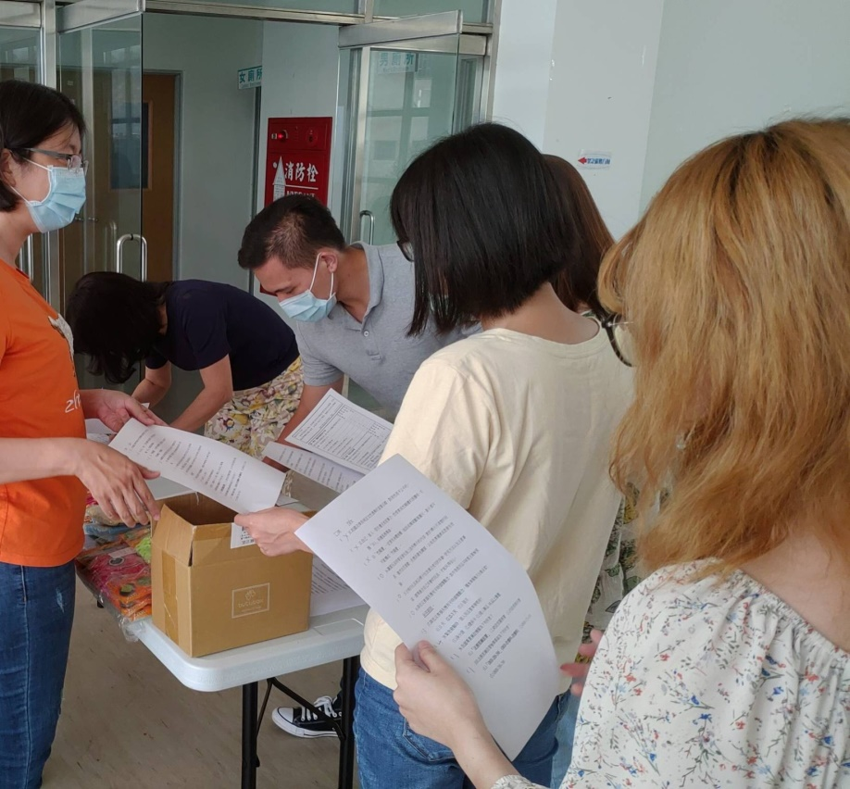
以問卷調查方式宣導性別平等觀念

